*UTN -TUP*

**Trabajo Práctico Integrador II**

Matemática y Programación I

**Estudiantes**

Lagos, Alejandro

Lahoz, Cristian Daniel

Maldonado, Ariana

Mubilla, Yanela

Ramallo, Gerónimo Gastón

**Comisión Nº8**

**Docente Titular**

Klimovsky, Ernesto

**Docente Tutor**

Comerci, Andrea

**JUNIO 2025**

## 

**Objetivo**

Profundizar la integración entre los contenidos de Matemática (conjuntos y lógica) y Programación (estructuras condicionales, repetitivas y funciones), fortaleciendo también el trabajo en equipo, la comunicación clara y la responsabilidad individual en proyectos colaborativos.

**Parte 1 – Desarrollo Matemático (Conjuntos y Lógica)**

### **Cada integrante debe anotar su número de DNI.**

A continuación, detallamos DNI de cada uno de los miembros del equipo:

**A)** Ramallo Geronimo: 45413855

**B)** Mubilla Yanella: 44011335

**C)** Lahoz Cristian: 32084674

**D)** Lagos Alejandro: 35569473

**E)** Maldonado Ariana: 36184823

### **A partir de los DNIs, se deben formar tantos conjuntos de dígitos únicos como integrantes tenga el grupo.**

**A =** {1,3,4,5,8}

**B =** {0,1,3,4,5}

**C =** {0,2,3,4,6,7,8}

**D =** {3,4,5,6,7,9}

**E =** {1,2,3,4,6,8}

### **Realizar entre esos conjuntos las siguientes operaciones: unión, intersección, diferencia (entre pares) y diferencia simétrica.** **Para cada una de estas operaciones, se debe realizar un diagrama de Venn (a mano o digital), que debe incluirse en la entrega.**

### **UNIÓN:**

**Definición:** La unión de dos conjuntos A y B es el conjunto que contiene todos los elementos que están en A, en B, o en ambos, sin repetir elementos.

**A U B U C U D U E** = {0,1,2,3,4,5,6,7,8,9}

### **INTERSECCIÓN**

**Definición:** La intersección de dos conjuntos A y B es el conjunto formado por los elementos que pertenecen tanto a A como a B.

**A ∩ B ∩ C ∩ D ∩ E** = {3,4}

### **DIFERENCIA SIMÉTRICA**

**Definición:** La diferencia simétrica de dos conjuntos A y B es el conjunto de los elementos que pertenecen a A o a B, pero no a ambos al mismo tiempo.

**A Δ B Δ C Δ D Δ E** = {0,1,2,5,6,7,8,9}

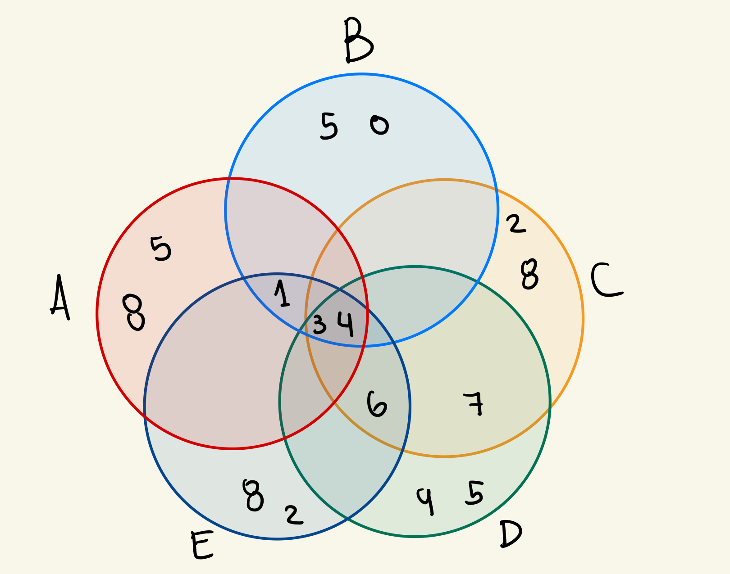

PODRIAMOS EXPLICAR EL PASO A PASO

### **DIFERENCIA**

**Definición:** La diferencia de dos conjuntos A y B es el conjunto formado por todos los elementos que pertenecen a A, pero no a B.

|  |  |  |
| --- | --- | --- |
| **A - B** = {8} | **B - D** = {0,1} | **D - A** = {6,7,9} |
|  |  | ´ |

|  |  |  |
| --- | --- | --- |
| **A - C** = {1,5} | **B - E** = {0,5} | **D - B** = {6,7,9} |
|  |  | ´ |

|  |  |  |
| --- | --- | --- |
| **A - D** = {1,8} | **C - A** = {0,2,6,7} | **D - C** = {5,9} |
|  |  | ´ |

|  |  |  |
| --- | --- | --- |
| **A - E** = {5} | **C - B** = {2,6,7,8} | **D - E** = {5,7,9} |
|  |  |  |

|  |  |  |
| --- | --- | --- |
| **B - A** = {0} | **C - D** = {0,2,8} | **E - A** = {2,6} |
|  |  |  |

|  |  |  |
| --- | --- | --- |
| **B - C** = {1,5} | **C - E** = {0,7} | **E - B** = {2,6,8} |
|  |  |  |

|  |  |
| --- | --- |
| **E - C** = {1} | **E - D** = {1,2,8} |
|  |  |

### **Redactar al menos dos expresiones lógicas en lenguaje natural, que puedan luego implementarse en Python y escribir en la documentación que van a presentar cuál sería el resultado con los conjuntos que tienen. Estas expresiones deben incluirse en el archivo PDF de la parte teórica y se espera que al menos una de ellas se implemente directamente como lógica en el programa Python.**

**Expresiones lógicas creadas en lenguaje natural.**

* Si todos los conjuntos contienen los números 3 y 4, entonces el grupo tiene 2 dígitos comunes.
* Si hay más conjuntos con cantidad impar de elementos que conjuntos con cantidad par, entonces el grupo se etiqueta como “grupo impar”.

**Parte 2 – Desarrollo del Programa en Python**

El programa debe implementar varias de las ideas trabajadas en papel. Debe incluir:

1. **Operaciones con DNIs**

* Ingreso de los DNIs (reales o ficticios).
* Generación automática de los conjuntos de dígitos únicos.
* Cálculo y visualización de: unión, intersección, diferencias y diferencia simétrica.
* Conteo de frecuencia de cada dígito en cada DNI utilizando estructuras repetitivas.
* Suma total de los dígitos de cada DNI.
* Evaluación de condiciones lógicas (condicionales), vinculadas con las expresiones escritas.

**Ejemplos:**

* Si un dígito aparece en todos los conjuntos, mostrar "Dígito compartido".
* Si algún conjunto tiene más de 6 elementos, mostrar "Diversidad numérica alta".

**B. Operaciones con años de nacimiento**

* Ingreso de los años de nacimiento (Si dos o mas integrantes del grupo tienen el mismo año, ingresar algún dato ficticio, según el caso).
* Contar cuántos nacieron en años pares e impares utilizando estructuras repetitivas.
* Si todos nacieron después del 2000, mostrar "Grupo Z".
* Si alguno nació en año bisiesto, mostrar "Tenemos un año especial".
* Implementar una función para determinar si un año es bisiesto.
* Calcular el producto cartesiano entre el conjunto de años y el conjunto de edades actuales.

**Parte 3 – Video de Presentación**

Duración estimada entre 5 y 10 minutos. Todos los integrantes deben presentarse en cámara, mostrar el programa funcionando y explicar la parte que realizaron. También deben comentar brevemente qué aprendieron al combinar matemática y programación.

**Entrega final**

1. Archivo PDF con: desarrollo de conjuntos y operaciones, todos los diagramas de Venn, expresiones lógicas redactadas, y tareas de cada integrante explicadas por escrito.

2. Archivo con extensión .py que contenga el programa en Python.

3. Video grupal subido en lo posible a YouTube.

4. Documento adicional con los nombres de los integrantes, descripción de lo que hizo cada uno y la relación entre las expresiones lógicas escritas y el código implementado.